Самостоятельной работа как форма практико-ориентированного обучения студентов на примере дисциплины «Информационные технологии в профессиональной деятельности» (из опыта работы)

Бок Наталья Александровна
Преподаватель
ГБОУ СПО «Курганский государственный колледж»
(г. Курган)
Современные работодатели рассматривают знания, умения и навыки выпускников в контексте способности и готовности эффективно применять их на практике, удовлетворять стандартам качества отраслевых и региональных рынков услуг. В профессиональной подготовке специалистов любого профиля актуальной является проблема усиления практической части (практико-ориентированности) обучения будущих специалистов, которое лежит через самостоятельную работу. Данные требования к выпускнику находят подтверждение в федеральном образовательном стандарте третьего поколения.
В основе практико-ориентированного подхода лежит разумное сочетание фундаментального образования и профессионально-прикладной подготовки. Одним из важных средств активизации обучения является самостоятельная работа студентов. Выполняемая студентами самостоятельная работа не однозначна по своей сути и может быть представлена разными видами, объединенными в группы:
- по дидактической цели - познавательная, обобщающая, практическая (разработка инструкционных карт для практических работ по дисциплине);
Рис.1.
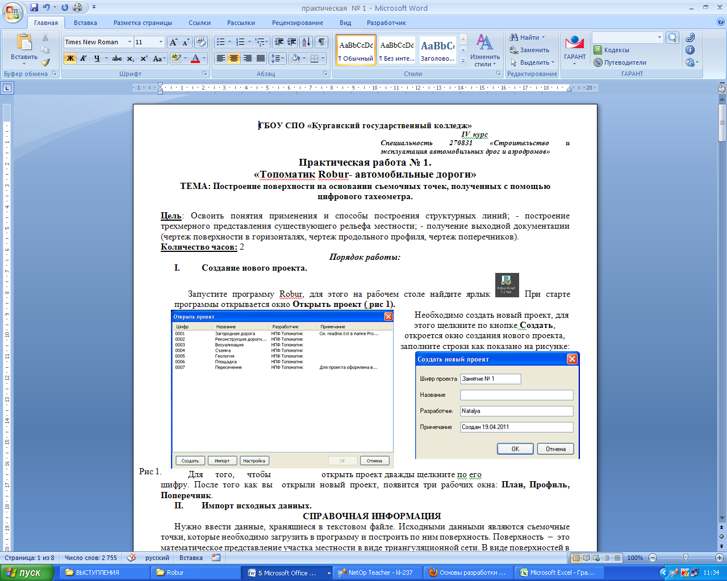
- по уровню проблемности - репродуктивная, репродуктивно-исследовательская, исследовательская. Разработанные инструкционные карты имеет тему, цель урока, количество часов отведенных на данную тему и порядок работы ( см. Рис 1);

Рисунок 1 Образце инструкционной карты
- по характеру познавательной деятельности и типу решаемых задач - исследовательская, познавательная, творческая и т.д. В процессе студенты изучают новые компьютерные программы, проявляют творчество при выполнении самостоятельной работы по индивидуальным заданиям;
Рис. 1.
- по характеру коммуникативного взаимодействия студентов - фронтальная, групповая, индивидуальная (каждый студент обучается за одним персональным компьютером);
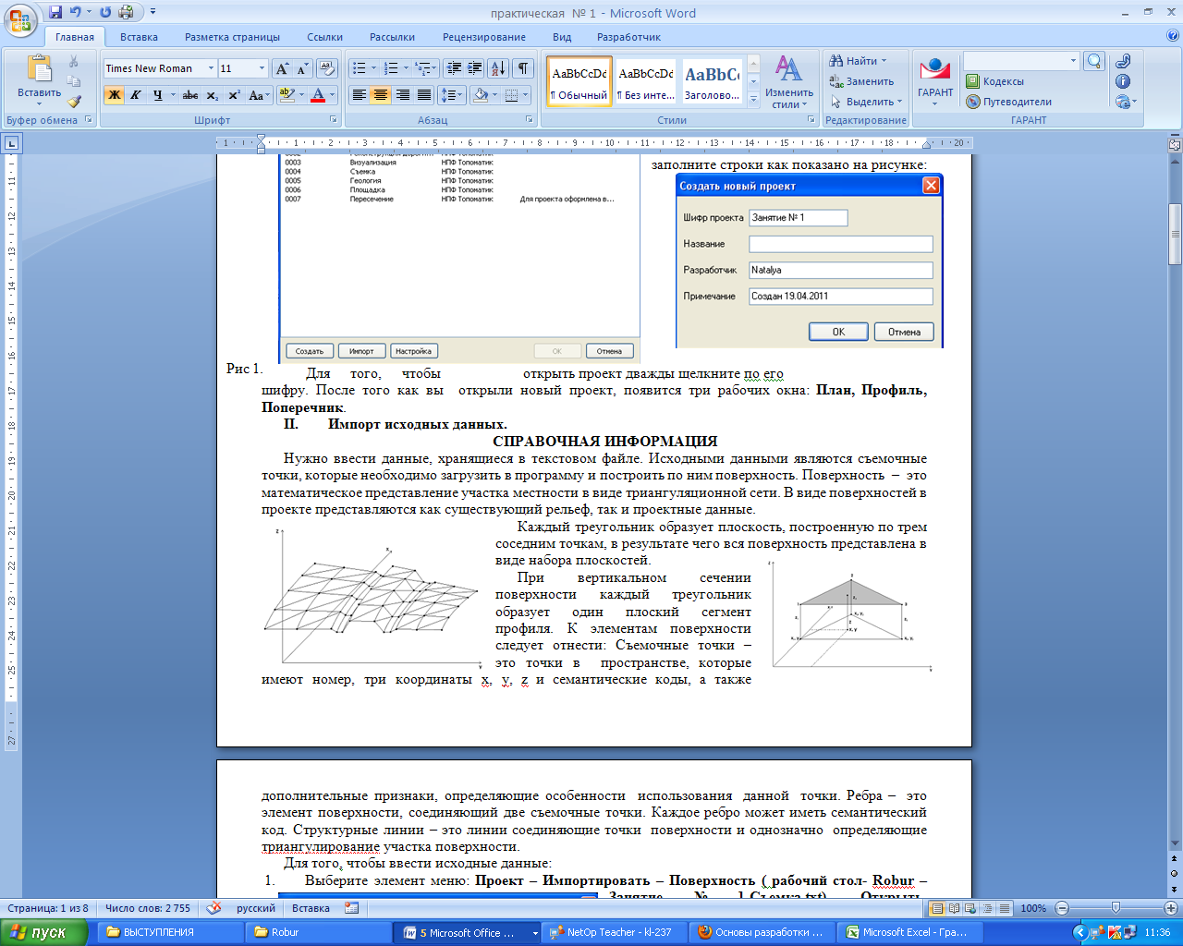
- по методам научного познания – теоретическая (ссылки на справочный материал как в инструкционной карте так и в компьютерных программах, работа со справочной литературой, см Рис. 2) , экспериментальная.
Рис. 2.

Рисунок 2 Справочная информация инструкционной карты
Успешное выполнение самостоятельной работы по дисциплине обеспечивается следующими условиями:
Рис. 2.
- Мотивирование учебных заданий. Установка на изучение компьютерных программы для дальнейшего использования на курсовом проектировании, в дальнейшей работе по специальности.
- Четкая постановка цели, задач.
- Определение алгоритма при выполнении задания.
- Проведение групповых и индивидуальных консультаций (во время выполнения возникают вопросы и преподаватель консультирует по данным вопросам или обращаются к справочной литературе).
- Индивидуализация заданий (после выполнения курса инструкционных карт, которые оцениваются как минимальный курс обучения, выдаются индивидуальные задания или задания по курсовому проекту).
При этом процесс самостоятельной работы предполагается соблюдение следующих условий:
- подробный инструктаж преподавателя о целях и способах выполнения предлагаемой работы. Работа по инструкционной карте начинается с подробного разработанного алгоритма, в результате выполнения которого студент овладеет минимальными практическими знаниями (см. Рис. 3);
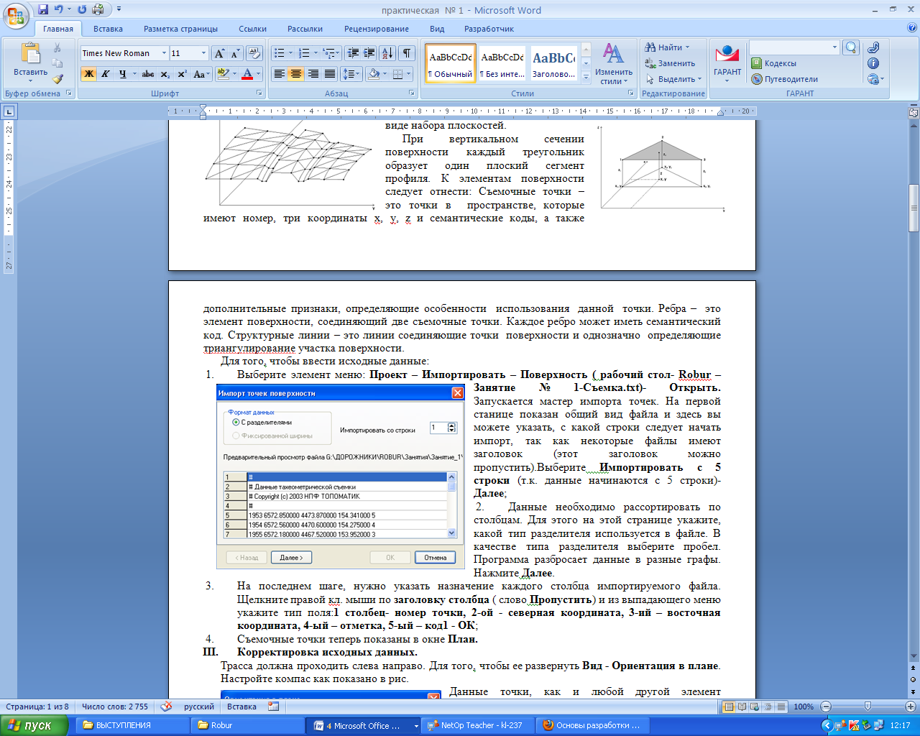

Рисунок 2 Алгоритм выполнения работы в инструкционной карты
- разбивка задания на ряд составных частей (более мелких и простых операций-заданий). Необходимо выполнить задание по алгоритму, но с минимальными самостоятельными дополнениями;
- включение упражнений, ориентированных на частичную самостоятельную работу (вспомогательные, наводящие вопросы, алгоритм, см. Рис 4.), и проверка правильности их выполнения и коррекция неточностей;
Рис. 4.
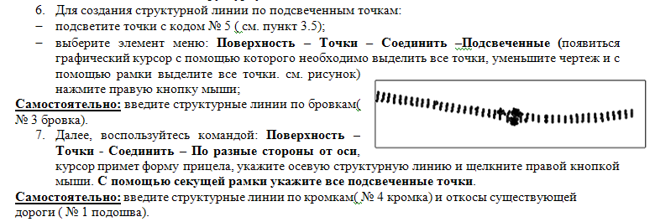
- самоконтроль или контроль преподавателя.

Рисунок 4 Упражнения в инструкционной карте
Таким образом, самостоятельная работа студентов предусматривает следующие основные положения ее организации:
1. Самостоятельная работа рассматривается как система, имеющая свою структуру.
2. Самостоятельная работа используется как средство формирования общекультурных и профессиональных компетенций.
3. Стимулирование самостоятельной работы связаны с исследованием мотивации, разработкой интегративных форм и методов самостоятельной работы.
4. Аудиторная и внеаудиторная самостоятельная учебная деятельность студентов становится более эффективной, если способствует реализации и последующему развитию индивидуального стиля учения и позволяет переходить от интуитивного представления к осмыслению своей деятельности при выполнении учебных задач и находить их творческие решения, что переводит самостоятельную работу студентов на качественно высокий уровень.

